南 阳 理 工 学 院

本科生毕业设计(论文)

学院(系)： 软件学院

专 业： 软件工程

学 生： 张卫强

指导教师： 张哲

完成日期 2019 年 04 月

南阳理工学院本科生毕业设计（论文）

高校社团管理系统的设计与实现

Design and Implementation of the  
XXXX System

总 计：毕业设计(论文) 5页

表 格： 1个

图 片： 1个

南 阳 理 工 学 院 本 科 毕 业 设 计(论文)

高校社团管理系统的设计与实现

Design and Implementation of the  
XXXX System

学 院(系)： 软件学院

专 业： 软件工程

学 生 姓 名： 张卫强

学 号： 1515925688

指导教师(职称)： 张哲 讲师

评 阅 教 师： ­­

完 成 日 期： 2019年04月02日

南阳理工学院

Nanyang Institute of Technology

高校社团管理系统的设计与实现

软件工程 张卫强

1. 随着各地高校人数扩增，校内的社团越来越多，社团的影响力也越来越大，然而好多高校还在使用传统的管理方式，这就造成了资源浪费，管理效率低下等问题。为了解决这些问题，对高校社团的管理进行了研究，把中美高校社团管理进行比较，发现利用互联网对高校社团进行管理，可以极大的节省资源，提升管理效率。并且利用现有的互联网技术不仅可以快速的开发，还可以提供很友好的Web界面支持，简单快捷。

因此，快速开发一种高校管理系统，是目前解决问题最有效的方案。

[关键字] 高校社团管理系统 信息系统 Python Django React

目录

第一章 绪论 3

1. 研究背景和意义 3

2. 国内现状 3

第二章 相关技术 3

1. 技术支持 3

2. 所用工具 4

3. 操作系统 4

第三章 需求分析 4

1. 可行性分析 4

2. 用户需求 5

3. 功能需求 5

4. 用例图 9

5. 用例说明 12

第四章 系统设计 16

1. 概要设计 16

2. 详细设计 24

3. 数据库设计 32

第五章 系统实现 41

1. 开发工具简介 41

2. 开发界面总览 41

3. 核心功能代码 42

第六章 总结与展望 46

# 第一章 绪论

## 1. 研究背景和意义

近年来，随着大学的扩招，大学生的数量不断上升，学生社团的种类和加入学生团体联合的学生越来越多，促使学生团体联合会的舞台发挥着越来越不可忽视的作用，充当着越来越重要的角色。正是因为这个原因，学生团体联合会的管理工作越来越繁杂，直接导致花费的人力、物力、财力大大增加，也给学生团体联合会的正常运行带来了压力和考验。另一方面，信息化和数字化发展异常的迅速，越来越多的部门和机构都通过信息系统实现了信息化管理，这也迫使社团的管理向信息化、数字化发展。目前高校社团管理系统正由人工化管理向无子化管理过渡，一个个高校社团管理系统如雨后春笋。

## 2. 国内现状

近年来，国内已进入互联网高速发展的时代，各行各业也进入了信息化、数字化的计算机管理模式，也建立了计算机管理系统。经过这些年的实践，信息系统的功能日益强大，且性能显著提升，在各行各业都开始使用信息管理系统。另一方面，随着各地高校的扩招，社团种类和社团人数越来越多，传统的管理方式不仅浪费大量的人力、物力、财力，还收不到良好的效果。如今，国内的许多高校已经开始慢慢应用高校社团管理系统，但各地高校由于种种原因，管理办法不统一，这就需要从高校的实际业务应用去设计。

# 第二章 相关技术

## 1. 技术支持

1.1、Mysql数据库

MySQL是一种开放源代码的关系型数据库管理系统（RDBMS），MySQL数据库系统使用最常用的数据库管理语言--结构化查询语言（SQL）进行数据库管理。它使用系统核心提供的多线程机制提供完全的多线程运行模式，提供了面向C、C++、Eiffel、Java、Perl、PHP、Python以及Tcl等编程语言的编程接口（APIs），支持多种字段类型并且提供了完整的操作符支持查询中的SELECT和WHERE操作。

1.2 Django2.0和Django Rest Framework

Django是一个开放源代码的Web应用框架，由Python写成。采用了MVC的框架模式，即模型M，视图V和控制器C。

Django的主要目的是简便、快速的开发数据库驱动的网站。它强调代码复用，多个组件可以很方便的以“插件”形式服务于整个框架，Django有许多功能强大的第三方插件，你甚至可以很方便的开发出自己的工具包。

Django Rest Framework是基于Django的一个第三方插件，主要应用于前后端分离的场景，后端接口的开发。其最核心的部分是序列化与反序列化，对于Django视图的增、删、查、该、列表的实现规范化，极大的加快接口开发的效率。

1.3 React.js 和Antd

React是有Facebook发布的开源项目，主要用于构建UI。把页面的每一个小的模块构建组件，提高了代码的复用。现如今React有非常多的UI解决方案，使其在本系统发挥很重要的作用。

Antd是由阿里巴巴团队开发维护，是经过其大量的实践开发出来的一款实用中小型项目后天开发的React第三方的组件。

## 2. 所用工具

Web原型工具：墨刀

E-R图设计工具：visio2016

开发工具：pycharm、vscode

测试工具：Google Chrome、Firefox、Postman

## 3. 操作系统

硬件系统: win10

个人计算机：华硕笔记本

# 第三章 需求分析

## 1. 可行性分析

1.1 技术可行性

本系统后台采用Python作为其开发语言，Django作为B/S模式的开发框架，Django Rest Framework作为接口开发插件。前端使用React框架和Antd组件进行开发，实现前后端分离。这些技术在市面上都已成熟，对于实现信息系统也有许多案例。所以，采用这几种技术进行开发是可行的。

1.2 系统可行性分析

高校社团管理系统属于信息管理系统的一种。随着大学扩招越来越多，传统管理已经变得繁重，对社团的管理同样也变得繁重。为了更有效的管理社团，推行高校社团管理系统已经在许多高校取得不错的成果，其非常有研究价值。

## 2. 用户需求

该系统需要以下几种角色（×：无权限访问，√：有权限访问， ○：无操作）：

|  |  |  |  |  |  |
| --- | --- | --- | --- | --- | --- |
|  | 普通用户 | 社团成员 | 社长 | 社团运营监管人员 | 超级管理员 |
| 主页 | √ | √ | √ | √ | √ |
| 讨论区 | √ | √ | √ | √ | √ |
| 查看讨论详情 | √ | √ | √ | √ | √ |
| 创建讨论主题 | √ | √ | √ | √ | √ |
| 删除讨论主题 | √ | √ | √ | √ | √ |
| 公共资料区 | √ | √ | √ | √ | √ |
| 积分排行TOP5 | √ | √ | √ | √ | √ |
| 社团主页 | √ | √ | √ | √ | √ |
| 社团内部资料 | × | √ | √ | × | × |
| 社团信息变更 | × | × | × | √ | √ |
| 申请社团 | √ | ○ | ○ | ○ | ○ |
| 创建社团 | × | × | × | √ | √ |
| 解散社团 | × | × | × | √ | √ |
| 查看成员信息 | × | √ | √ | √ | √ |
| 群发消息 | × | × | × | √ | √ |
| 积分录入 | × | × | × | √ | √ |
| 积分修改 | × | × | × | √ | √ |
| 删除积分记录 | × | × | × | √ | √ |
| 发布项目 | √ | √ | √ | √ | √ |
| 审核项目 | × | × | × | √ | √ |
| 修改项目信息 | √ | √ | √ | √ | √ |
| 删除项目 | × | × | × | √ | √ |
| 发布活动 | × | × | × | √ | √ |
| 删除活动 | × | × | × | √ | √ |
| 查看活动 | √ | √ | √ | √ | √ |
| 用户注册 | √ | √ | √ | √ | ○ |
| 用户登录 | √ | √ | √ | √ | √ |
| 申请加入社团 | √ | ○ | ○ | ○ | ○ |
| 退出社团 | ○ | √ | √ | ○ | ○ |
| 轮播图 | × | × | × | √ | √ |

## 3. 功能需求

高校社团管理系统具体功能模块如下：

3.1 用户管理模块功能

3.1.1 用户注册

系统基本的功能之一，只有注册用户的才可以使用该系统，但注册时需要对用户的身份进行验证，只有是学校的老师、学生和其他（学校允许注册的用户）才可以注册。

3.1.2 用户登录

系统基本的功能之一，用户登录该系统后才可以进行相关的操作。比如，浏览资料、申请加入社团等。

3.1.3 修改用户信息

系统的基本功能之一，登录用户可以在用户中心修改自己的基本信息，比如修改密码，修改头像等。超级管理员可以修改所有用户的密码，监督人员可以修除超级管理员以外的用户密码。

3.1.4 查看用户信息

系统的基本功能之一，社团成员可以查看该社团其他的成员的信息，超级管理员可以查看所有用户的信息，普通用户并不能获取其他人员的信息，使个人信息具备一定的保密性。

3.1.5 删除用户

超级管理员和监管人员都可以删除用户，但他们不能删除权限大于自己的用户，也不能删除自己。

3.1.6 更改用户角色

该功能主要为超级管理员和监管人员提供，更改用户的角色，以便用户使用角色相应的权限，进而更加有效的管理社团。

3.1.7 申请加入社团

已经注册的普通用户，向某个社团发送申请信息申请加入社团，但每个人只能加入一个社团。经社长同意后方可加入社团，如果不同意需向申请者反馈理由。

3.1.8 申请退出社团

社团成员在退出社团时，需表明退出社团的理由，经社长同意后才可以退出社团，退出社团后可以再加入其它的社团。

3.2 社团管理模块功能

3.2.1 申请社团

社团负责人向超级管理员和社团监管人员提交申请创建所需要的资料，必须具备以下几点：

（1）负责人递交社团的申请书；（主要发展方向、申请目的等）

（2）社团组织章程；

（3）主要负责人的简历；

（4）成员范围以及计划招收的成员数量；

（5）指导教师简历；

（6）近期计划方案；

（7）社团内部规章制度。（包括工作室成员制度、卫生、纪律制度等）

社团章程包括以下内容：

（1）社团组织的名称；

（2）社团的性质和宗旨；

（3）社团成员的权利和义务。

经超级管理员和社团监管人员商议同意后，方可申请创建社团，招收成员，并为其社团分配相应的场地或其他相关的事物。

3.2.2 解散社团

经超级管理员和监管人员商议同意后由超级管理员或监管人员发起解散社团的操作，需要把该社团的成员角色更改为普通用户。

3.2.3 社团信息变更

可变更信息如下：

1. 社团头像、社团描述、社团实际人数、社团计划人数等
2. 添加社团近期的社团计划
3. 社团内部规章制度

3.2.4 消息推送

消息推送有以下几种：

1. 超级管理员发送给所有监管人员
2. 监管人员发送给所有社长
3. 社长发送给所有社团成员

3.3 社团监控管理模块功能

3.3.1 积分录入

社团监管人员对所监控的社团日常扣分情况进行录入，仅监管人员有权限。

3.3.2 修改积分

社团监管人员可以对社团的积分进行修改，以便能够及时修改错误，造成不必要的误会。

3.3.3 社团积分TOP5

每天的积分变化都会有一个积分排行，取社团积分在前5的社团在首页进行展示，这样可以给成员们一种集体的荣誉感。

3.3.4 积分可视化

在每个社团的主页中都会有一个近期扣分的可视化图表，这是对社团考验，也是对社团所有成员的一种督促，增加他们集体荣誉感。

3.4 资料管理模块功能

3.4.1 分享资料

上传要分享资料的压缩包，选择资料的公开度，申请分享该资料。如果是在本社团分享资料无需审核即可分享，若分享资料到公共区需要监管人员或超级管理员同意后才可分享。普通成员、监管人员、超级管理员，这几种角色只能分享资料到公共资料区，并超级管理员发布资料无需审核，而且上传的资料信息将不可更改。

3.4.2 审核资料

社长、社团监管人员和超级管理员都有审核资料的操作，他们在审核资料后，无论是否通过都要给申请者一个反馈。

3.4.3 查看资料

用户可以查看发布到公共区或者自己社团内部的资料，这样就给社团内部留一些自主的空间，以便其更好的利用该系统。

3.4.4 下载资料

用户可下载自己权限范围内的资料包。

3.4.5 删除资料

用户可删除自己发布的资料。

3.5 项目管理模块功能

3.5.1 发布项目

任何人都可以申请发布项目，并提交项目相关的需求资料，以及项目相关的酬金等。但发布的项目只有通过监督人员的审核后才可以被其他人查看，申请项目。注意，项目一经发布将不可以对其中的信息进行修改。

3.5.2 审核项目

此操作仅超级管理员和监管人员有权限对项目进行审核，如果通过可以发布到系统。此时超级管理员需以中间人的身份把接收项目的用户和发布者进行协调，直到双方达成统一意见。

3.5.3 删除项目

自己只能删除自己发布的项目，监管人员也不可以删除其他人的项目。

* 1. 新闻活动

3.6.1 发布消息

该模块主要为社团管理者提供，只有超级管理员或社团监管人员可以在该模块发布一些实时动态消息，为社团团体增添一些活力。

* + 1. 讨论区

该部分主要为用户提供问题交流的区域，可以在该区域发布帖子，增加活跃度。

## 4. 用例图

4.1 全局功能

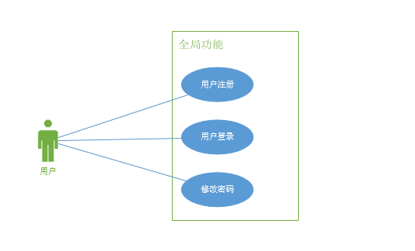

图1 全局功能用例图

4.2 用户管理模块

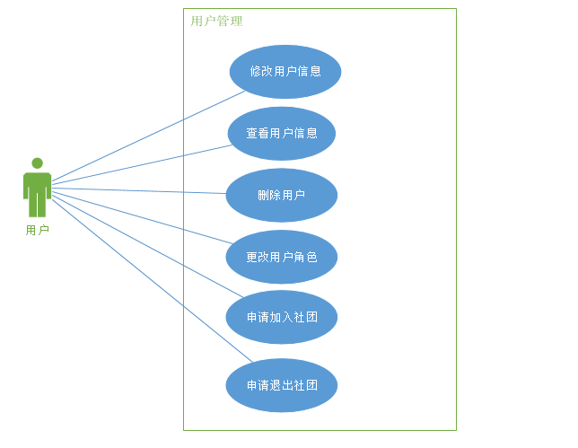

图2 用户管理模块用例图

4.3 社团管理模块

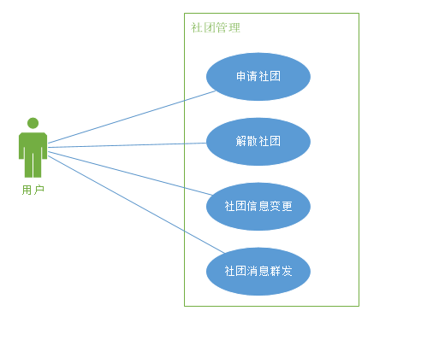

图3 社团管理模块用例图

4.4 社团监控管理模块

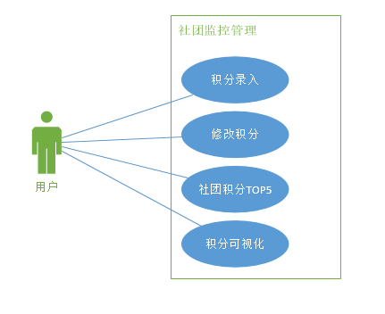

图4 社团监控管理用例图

4.5 资料管理模块

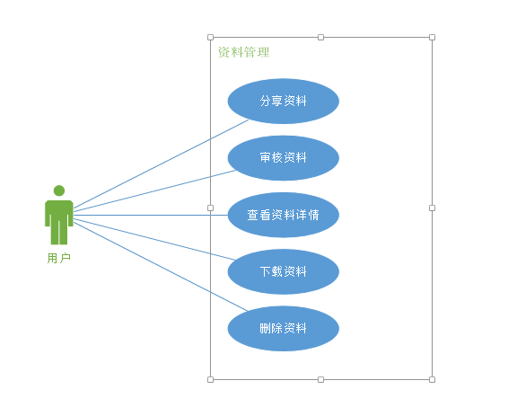

图5 资料管理模块用例图

4.6 项目管理模块

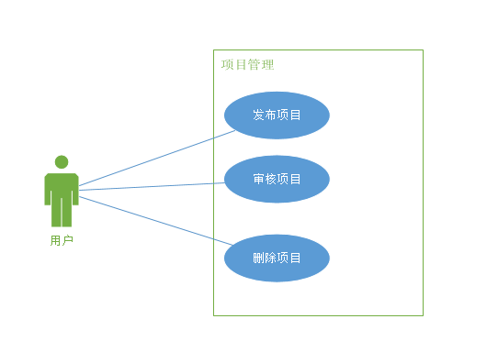

图6 项目管理模块用例图

4.7 活动平台

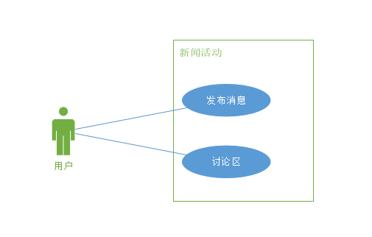

图7 新闻活动模块用例图

## 5. 用例说明

5.1 用户登录

表1 用户登录用例

|  |  |
| --- | --- |
| 用户登录 | |
| 参与者 | 所有用户都可以登录 |
| 触发条件 | 用户点击登录按钮 |
| 前置条件 | 在浏览其中打开登录页 |
| 后置条件 | 登录到主页，进入该系统的各大功能使用 |
| 正常流程 | 1. 使用浏览器打开登录页 2. 输入账号密码以及验证码 3. 登录成功进入主页 |
| 扩展流程 | 输入信息有误：   1. 提示验证码错误 2. 提示用户名或密码错误 |

5.2 用户注册

表2 用户注册用例

|  |  |
| --- | --- |
| 用户注册 | |
| 参与者 | 所有用户 |
| 触发条件 | 用户点击注册按钮 |
| 前置条件 | 在浏览器中打开注册页 |
| 后置条件 | 注册成功可以登录 |
| 正常流程 | 1. 在浏览器中打开注册页面 2. 输入学号、昵称、密码、确认密码 3. 点击注册按钮 4. 注册成功跳转到登录页面 |
| 扩展流程 | 输入信息有误：   1. 要注册的学号不存在 2. 两次输入的密码不一致 |

5.3 用户修改密码

表3 用户修改密码用例

|  |  |
| --- | --- |
| 用户修改密码 | |
| 参与者 | 所有登录到该系统的用户 |
| 触发条件 | 用户想修改自己的密码，点击修改密码按钮 |
| 前置条件 | 已登录的用户，可以使用修改密码的功能 |
| 后置条件 | 新密码修改成功，可以使用新的密码登录到该系统 |
| 正常流程 | 1. 在浏览器中登录到该系统，点击修改密码选项 2. 输入原始密码、新密码、确认密码 3. 成功修改密码 |
| 扩展流程 | 输入信息有误：   1. 原始密码不正确 2. 两次输入的密码不一致 |

5.4 申请加入社团

表4 申请加入社团用例

|  |  |
| --- | --- |
| 申请加入社团 | |
| 参与者 | 注册的普通用户 |
| 触发条件 | 点击申请加入按钮 |
| 前置条件 | 已经登录的普通用户，在浏览其中打开申请加入社团的页面 |
| 后置条件 | 申请成功后可以加入某个社团获取更多的权限 |
| 正常流程 | 1. 已经登录的普通用户，打开申请加入社团的页面 2. 输入申请理由、选择要申请加入的社团 3. 申请后，经社团同意，将获取更多的权限 |
| 扩展流程 |  |

5.5 删除用户

表5 删除用户用例

|  |  |
| --- | --- |
| 删除用户 | |
| 参与者 | 超级管理员或社团监管人员 |
| 触发条件 | 点击删除按钮 |
| 前置条件 | 已经登录的超级管理员或社团监管人员，打开用户列表页 |
| 后置条件 | 已删除的用户将不可以在登录到该系统 |
| 正常流程 | 1. 已登录的超级管理员或社团监管人员，打开用户列表页 2. 找到要删除的用户 3. 成功删除 |
| 扩展流程 |  |

5.6 申请社团

表6 申请社团用例

|  |  |
| --- | --- |
| 申请社团 | |
| 参与者 | 普通成员、社员 |
| 触发条件 | 点击申请社团按钮 |
| 前置条件 | 已经登录普通成员或社员，打开申请加入社团页 |
| 后置条件 | 申请后，经超级管理员或社团监管人员同意后，他们将创建一个新社团并将申请者的角色设置为社长 |
| 正常流程 | 1. 已经登录普通成员或社员，打开申请加入社团页 2. 填写社团名称、社团描述、上传申请材料包 3. 申请成功材料将会上传等待审核 |
| 扩展流程 | 输入信息有误：  1、资料包不可以超过20M  2、材料包错误，仅支持tar、zip、rar格式的压缩包 |

5.7 积分录入

表7 积分录入用例

|  |  |
| --- | --- |
| 积分录入 | |
| 参与者 | 社团监管人员、超级管理员 |
| 触发条件 | 点击扣分按钮 |
| 前置条件 | 已经登录的社团监管人员或超级管理员，打开扣分页 |
| 后置条件 | 扣分成功社团的积分将会减少 |
| 正常流程 | 1. 已经登录的社团监管人员或超级管理员，打开扣分页 2. 填写要扣除的分数、扣分理由 3. 扣分成功 |
| 扩展流程 | 输入信息有误：  1、要扣除的分数不能为负 |

5.8 分享资料

表8 分享资料用例

|  |  |
| --- | --- |
| 分享资料 | |
| 参与者 | 所有登录用户 |
| 触发条件 | 点击分享按钮 |
| 前置条件 | 已登录的用户，打开资料分享页 |
| 后置条件 | 分享成功，发布到系统中 |
| 正常流程 | 1. 已登录的用户，打开资料分享页 2. 填写资料标题、选择资料分类、选择公开度、上传资料包等 3. 分享成功 |
| 扩展流程 | 输入信息有误：  1、资料包不可以超过50M  2、材料包错误，仅支持tar、zip、rar格式的压缩包 |

5.9 下载资料

表9 下载资料用例

|  |  |
| --- | --- |
| 下载资料 | |
| 参与者 | 所有已登录用户 |
| 触发条件 | 点击下载链接 |
| 前置条件 | 已登录的用户，打开资料列表页 |
| 后置条件 | 下载成功 |
| 正常流程 | 1. 已登录的用户，打开自恋列表页 2. 选择要下载的资料、点击下载 3. 下载成功 |
| 扩展流程 |  |

5.10 发布项目

表10 发布项目用例

|  |  |
| --- | --- |
| 发布项目 | |
| 参与者 | 所有登录人员 |
| 触发条件 | 点击发布项目按钮 |
| 前置条件 | 已登录的用户，打开发布项目页 |
| 后置条件 | 发布成功，待审查 |
| 正常流程 | 1. 已登录的用户，打开发布项目页 2. 填写项目名称、描述、上传需求文档包 3. 发布成功，待审核 |
| 扩展流程 | 输入信息有误：  1、资料包不可以超过20M  2、材料包错误，仅支持tar、zip、rar格式的压缩包 |

5.11 发布新闻活动

表11 发布新闻活动用例

|  |  |
| --- | --- |
| 发布新闻活动 | |
| 参与者 | 社团监管人员、超级管理员 |
| 触发条件 | 点击发布新闻活动按钮 |
| 前置条件 | 已登录的超级管理员或社团监管人员、打开发布新闻活动页 |
| 后置条件 | 发布成功，所有人都可以浏览详情 |
| 正常流程 | 1. 已登录的超级管理员或社团监管人员、打开发布新闻活动页 2. 输入活动标题、描述、上传活动如偏 3. 发布成功 |
| 扩展流程 | 输入信息有误：   1. 新闻活动标题不能超过20个字符 2. 上传的图片仅支持png、jpg、jpeg |

5.12 发布帖子

表12 发布帖子用例

|  |  |
| --- | --- |
| 发布帖子 | |
| 参与者 | 所有登录用户 |
| 触发条件 | 点击发布帖子按钮 |
| 前置条件 | 已登录的用户、打开发布帖子页 |
| 后置条件 | 发布成功，所有人都可以浏览详情 |
| 正常流程 | 1. 已登录的用户、打开发布帖子页 2. 输入帖子标题、帖子描述   3、发布成功 |
| 扩展流程 |  |

# 第四章 系统设计

## 1. 概要设计

1.1 系统功能总体设计图

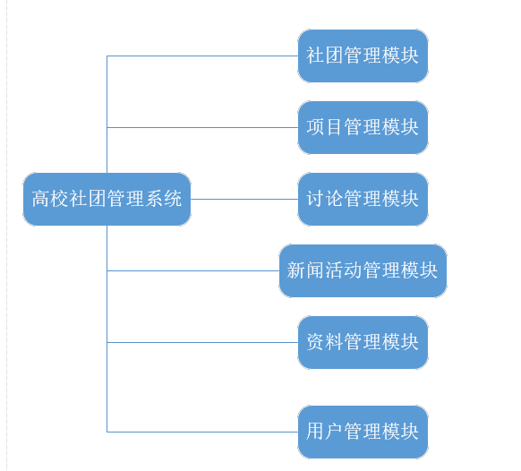

图8 系统功能总体设计图

1.2 子模块设计

1.2.1 社团管理模块设计

本模块主要管理社团相关的业务逻辑，比如社情社团，浏览社团信息等。

具体结构如下图：

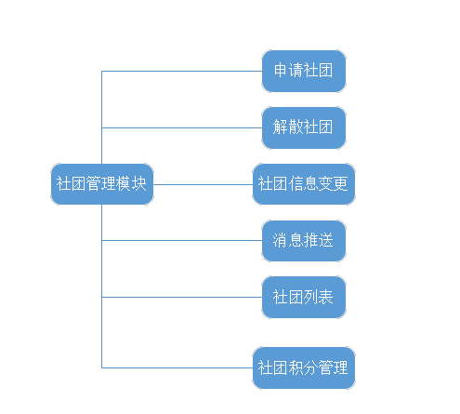

图9 社团管理模块图

1.2.2 项目管理模块设计

本模块主要管理项目相关的业务逻辑，比如申请项目，发布项目等。

具体结构如下图：

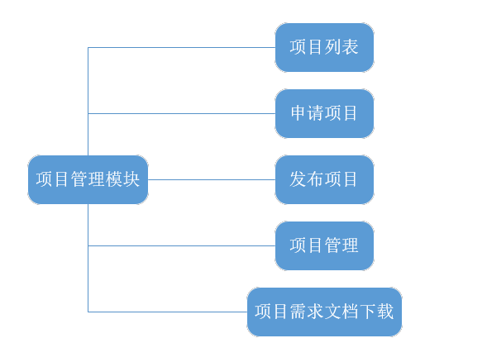

图10 项目管理模块图

1.2.3 讨论管理模块设计

本模块主要管理帖子相关的内容，比如发布帖子，回复帖子等。

具体结构如下图：

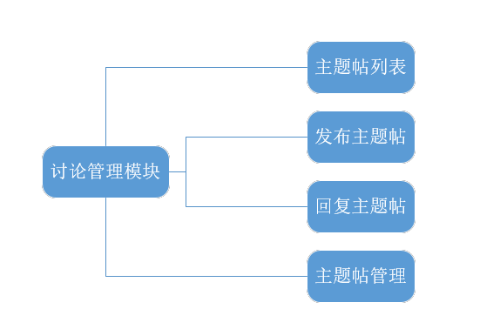

图11 讨论管理模块图

1.2.4 新闻活动管理模块设计

本模块主要管理新闻活动相关的内容，比如发布新闻活动、新闻活动列表等。

具体结构如下图：

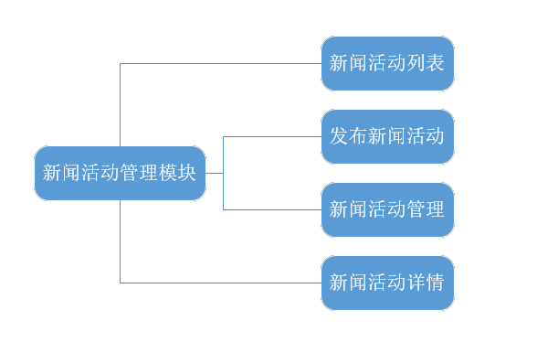

图12 新闻活动管理模块图

1.2.5 资料管理模块设计

本模块主要管理资料相关的内容，比如分享资料、资料列表等。

具体结构如下图：

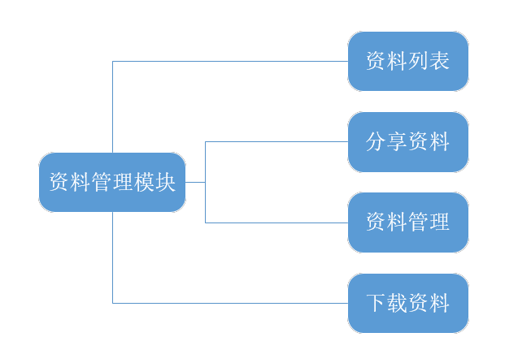

图13 资料管理模块图

1.2.6 用户管理模块设计

本模块主要管理用户相关的内容，比如申请社团、退出社团、消息等。

具体结构如下图：

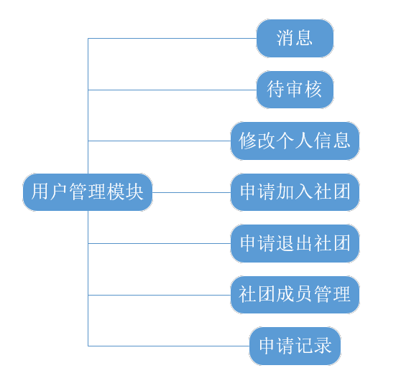

图14 用户管理模块图

1.3 界面设计

1.3.1 登录界面设计

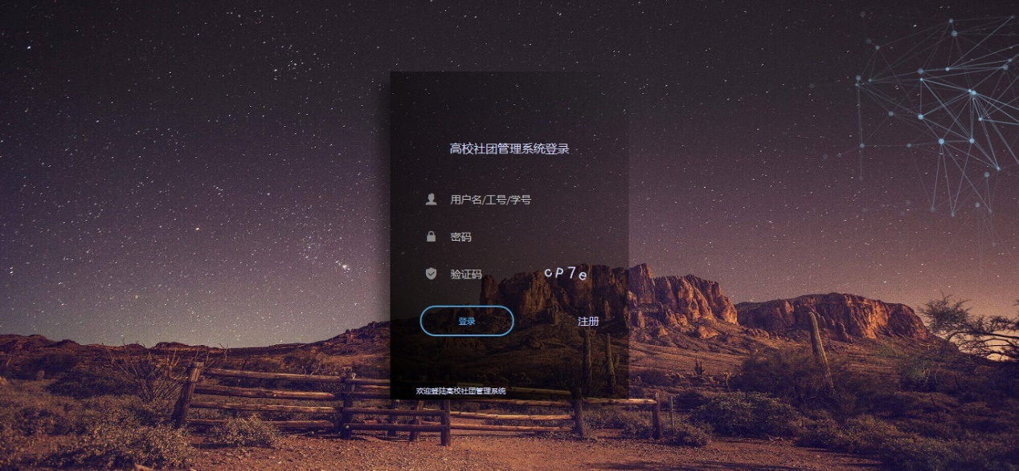

图15 登录界面

1.3.2 注册界面设计



图16 注册界面

1.3.3 主页设计

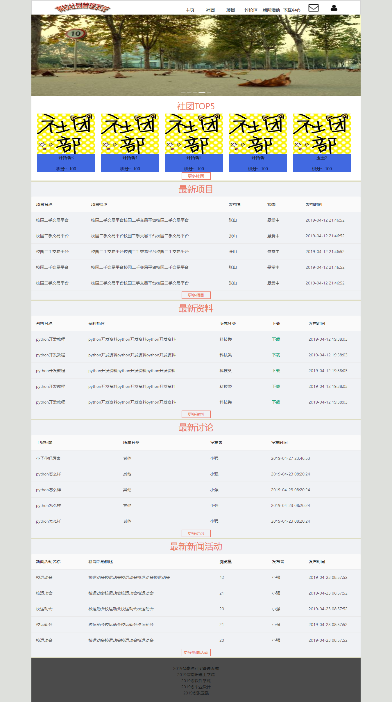

图17 主页

1.3.4 社团列表界面设计

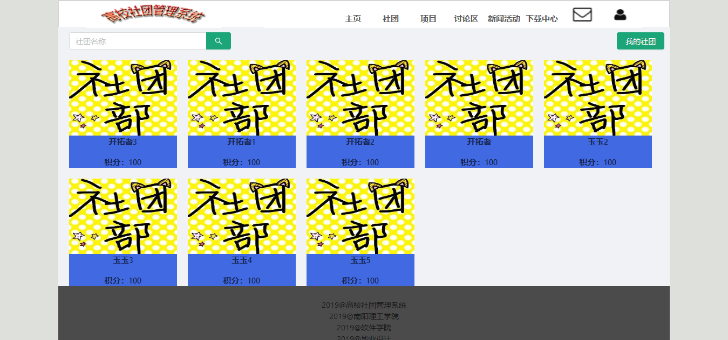

图18 社团列表页面

1.3.5 项目列表界面设计

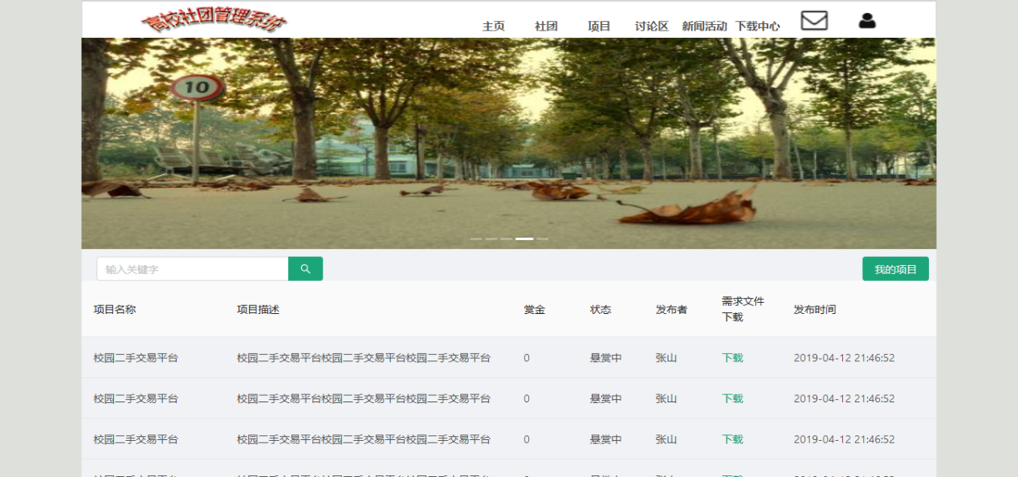

图19 项目列表页面

1.3.6 下载中心

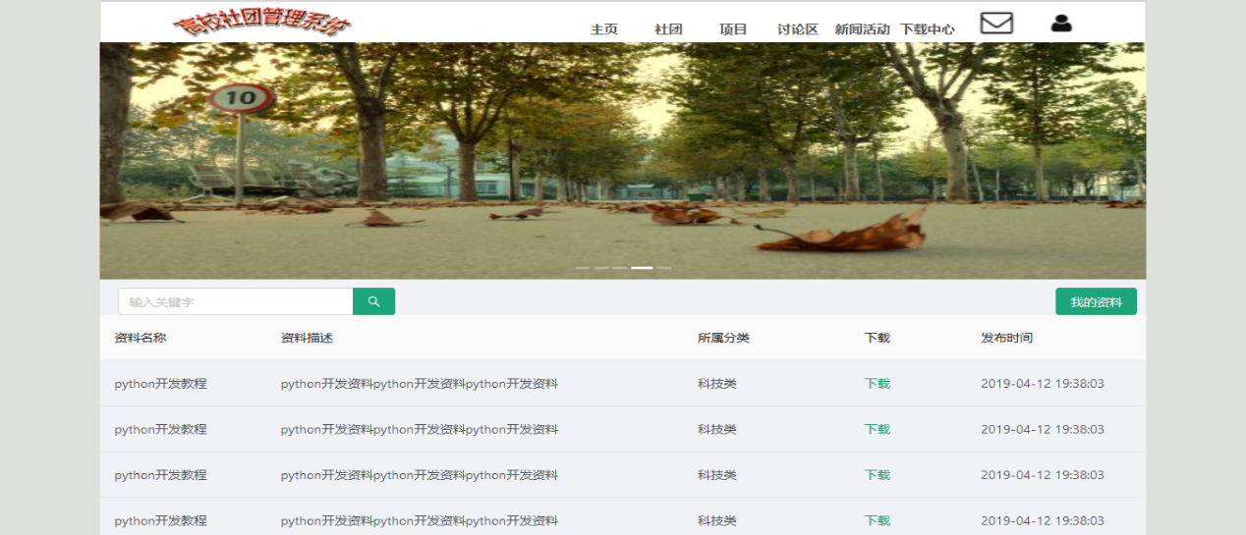

图20 下载中心页面

## 2. 详细设计

2.1 全局功能模块

全局功能分别是用户注册、用户登录、修改密码，其中密码长度不能小于8位，用户名称不能超过20个。而且注册的学号或工号必须存在，否则将不可注册。

以下是这几种功能的流程图：

用户注册流程图：

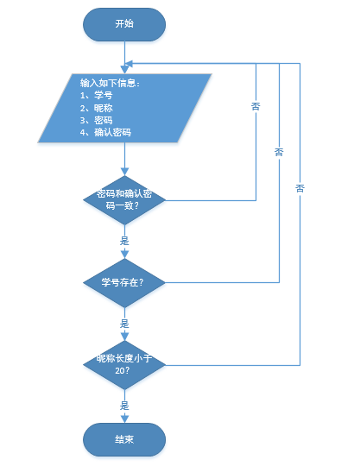

图21 用户注册流程图

用户登录流程图：

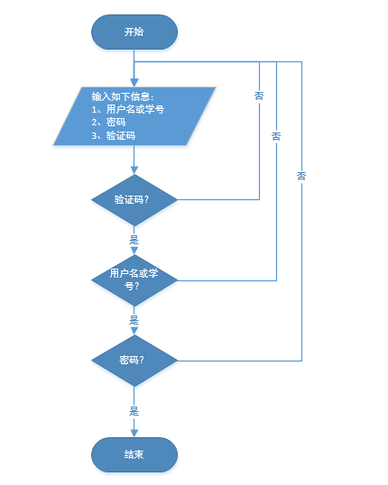

图22 用户登录流程图

用户修改密码流程图：

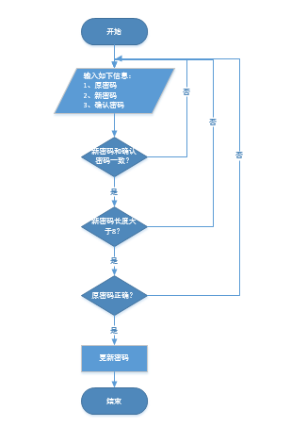

图23 修改密码流程图

2.2 项目管理模块

在项目管理模块，用户可以查看项目列表、发布项目、删除自己发布的项目、下载项目需求文档、申请项目等功能，其中项目的标题长度不能超过30个字符，除超级管理员外，用户只能删除自己的项目。以下是发布项目的流程图：

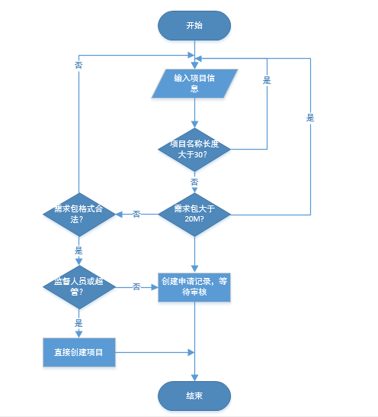

图24 发布项目流程图

2.3 讨论管理模块

在讨论区用户可以发表主贴，搜索主贴，查看主贴的详细信心并可以对主贴进行评论，而且还可以对自己发布的主贴进行删除等操作。以下是发布主贴的流程图：

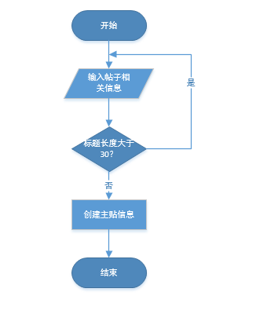

图25 发布主贴流程图

2.4 新闻活动管理模块

在新闻活动管理模块，所有的用户都可以查看新闻活动列表以及其详细信息，但只有超级管理员或社团监管人员才可以发布新闻活动的信息，删除新闻活动信息的操作，而且发布新闻活动的标题不能超过30个字符，上传图片的格式页仅支持png、jpg、jpeg三种。以下是发布新闻活动的流程图：

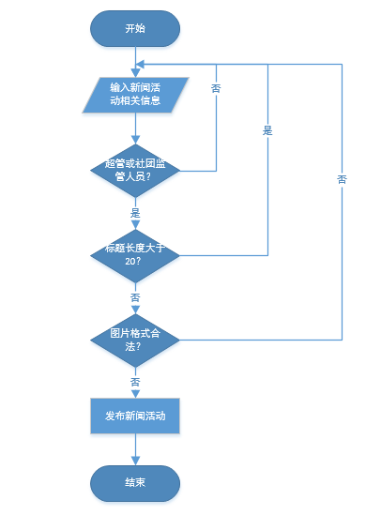

图26 发布新闻活动流程图

2.5 资料管理模块

在资料管理模块，用户可以查看资料、搜索资料、下载资料，还可以分享资料，对资料进行删除等操作。但在发布资料时，资料的名称长度不能超过30个字符，资料包的格式仅支持rar、zip、tar三种格式的压缩包，并且在删除资料时只能删除自己的资料。以下是发布资料的流程图：

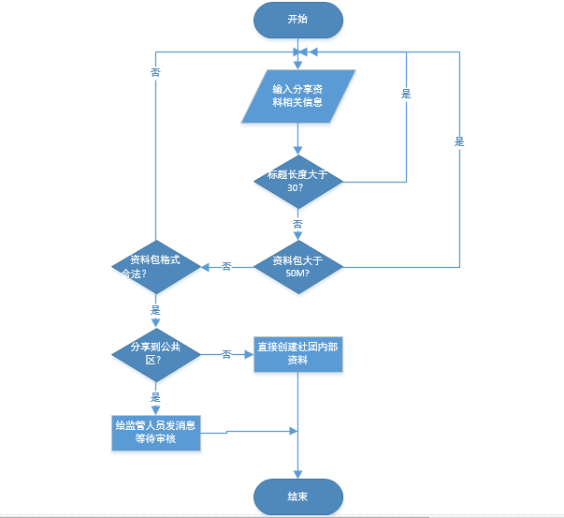

图27 发布资料流程图

2.6 用户管理

在用户中心，用户可以查看消息，清空消息，等消息相关操作。可以修改用户头像，编辑用户基本信息，但用户名不可更改。没加入社团的用户可以申请加入社团，加入社团的成员可以申请退出社团，社长、监督人员或超级管理员还有社团成员管理的功能，并且对自己的申请记录也可以管理和查看。以下是申请社团的流程图：

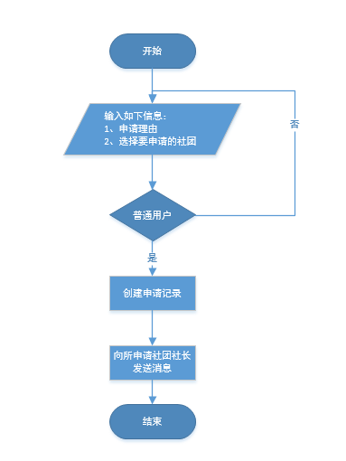

图28 申请加入社团流程图

2.7 社团管理模块

在社团管理模块，用户可以查看社团的名片，社团积分排名、查看各个社团的主页。普通用户或社团成员还可以申请创建社团，超级管理员可以解散社团，社团监督人员对每个社团扣除的积分进行记录，消息推送等功能。以下是几个相关流程图：

申请社团流程图：

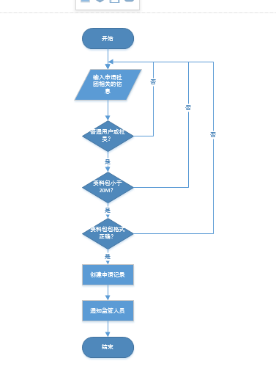

图29 申请社团流程图

积分录入流程图：

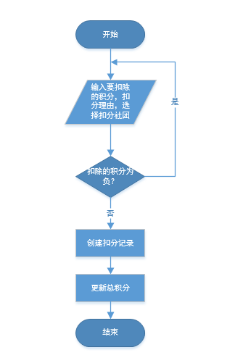

图30 积分录入流程图

## 3. 数据库设计

3.1数据库概念设计

3.1.1 用户管理模块

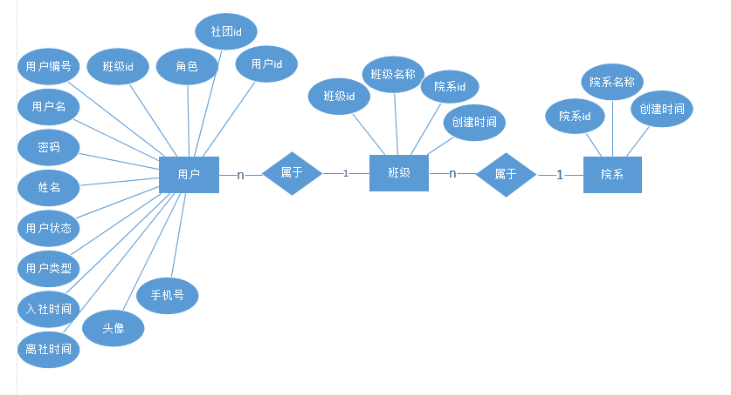

图31 用户管理模块E-R图

3.1.2 社团管理模块

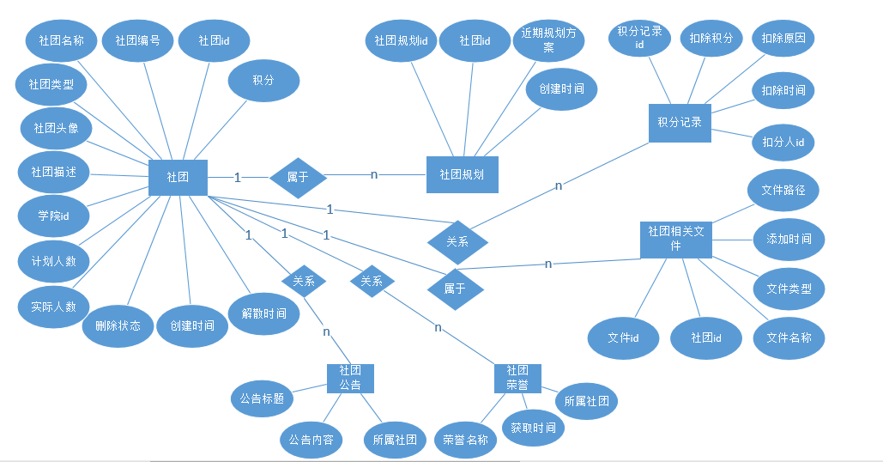

图32 社团管理模块E-R图

3.1.3 资料管理

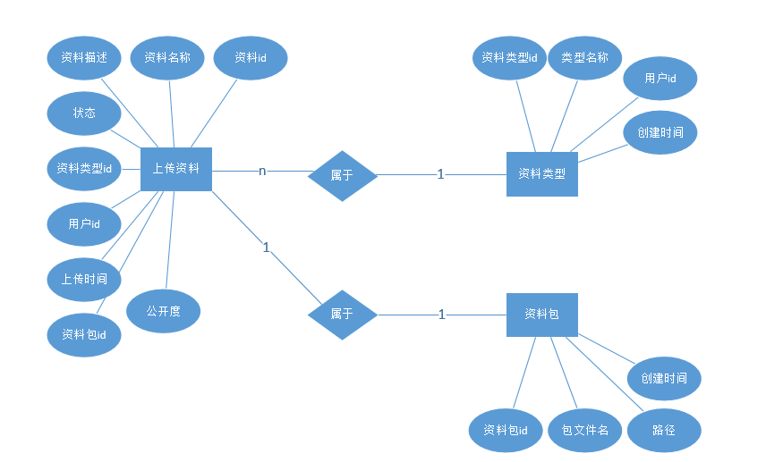

图33 资料管理模块E-R图

3.1.4 项目管理模块

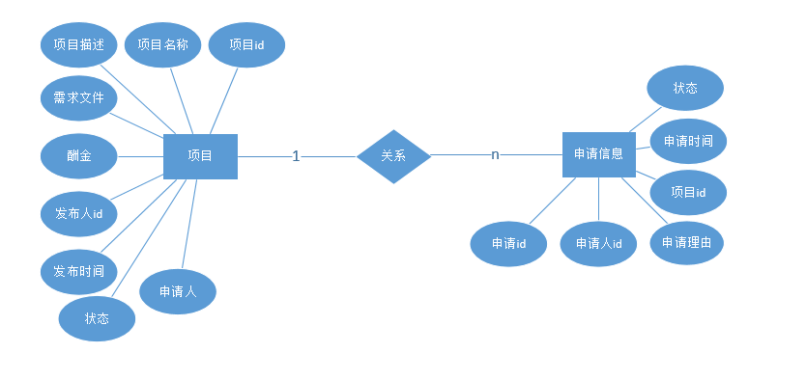

图34 项目管理E-R图

3.1.5 讨论区

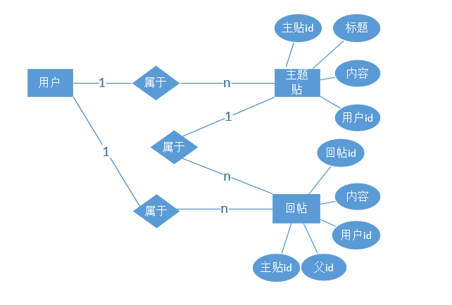

图35 讨论区E-R图

3.1.6 新闻活动

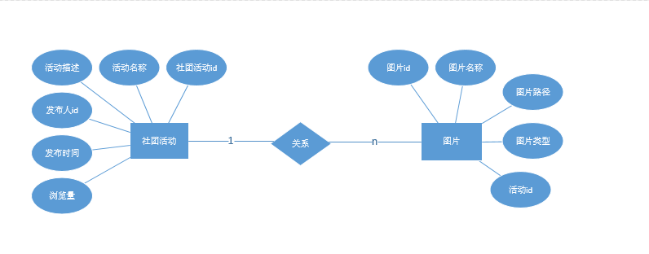

图36 新闻活动E-R图

3.2 数据库结构设计

本系统的数据库为Mysql数据库，主要分为如下几个数据表：

3.2.1 注册信息表

表13 注册信息表

|  |  |  |  |  |  |  |  |
| --- | --- | --- | --- | --- | --- | --- | --- |
| 字段 | 解释 | 类型 | 索引 | 默认值 | 可为空 | 选择 | 备注 |
| id | ID | IntegerField |  |  | False |  | 自增 |
| sno | 学号或工号 | CharField（20） | True |  | False |  | 唯一值 |
| name | 真实姓名 | CharField（20） |  |  | False |  |  |
| no | 所属编号 | CharField（20） |  |  | False |  | 班级编号 |

3.2.2 用户表

表14 用户表

|  |  |  |  |  |  |  |  |
| --- | --- | --- | --- | --- | --- | --- | --- |
| 字段 | 解释 | 类型 | 索引 | 默认值 | 可为空 | 选择 | 备注 |
| id | ID | IntegerField |  |  | False |  | 自增 |
| sno | 用户编号 | CharField（20） | True |  | False |  | 唯一值 |
| realname | 真实姓名 | CharField（20） |  |  | False |  |  |
| grade | 所属班级 | ForeignKey（） |  |  | True |  | 外键到班级表 |
| role | 用户角色 | IntegerField（） |  | 0 | False | 0: 普通用户  1：社团成员  2：社长  3：社团监管人员  4：超级管理员 |  |
| community | 所属社团 | ForeignKey（） |  |  | True |  | 外键到社团表 |
| image | 用户头像 | FileField（） |  | 默认头像 | False |  |  |
| phone | 手机号 | CharField（11） |  |  | True |  |  |
| username | 昵称 | CharField（20） |  |  | False |  |  |
| password | 密码 | CharField（64） |  |  | False |  |  |
| is_active | 用户状态 | BooleanField |  | False | Flase |  |  |
| leave_date | 离开日期 | DateTimeField |  |  | True |  |  |
| date_joined | 注册日期 | DateTimeField |  | 当前时间 | False |  |  |

3.2.3 社团信息表

表15 社团信息表

|  |  |  |  |  |  |  |  |
| --- | --- | --- | --- | --- | --- | --- | --- |
| 字段 | 解释 | 类型 | 索引 | 默认值 | 可为空 | 选择 | 备注 |
| id | ID | IntegerField |  |  | False |  | 自增 |
| no | 社团编号 | CharField（30） | True |  | False |  | 唯一值 |
| name | 社团名称 | CharField（30） | True |  | False |  | 唯一值 |
| objective | 社团宗旨 | CharField（200） |  |  | False |  |  |
| image | 社团logo | FileField() |  | 默认logo | False |  |  |
| desc | 社团描述 | TextField（500） |  |  | True |  |  |
| college | 所属学院 | ForeignKey（） |  |  | True |  | 外键到学院表 |
| Community_type | 社团类型 | IntegerField |  | 6 | False | 1: 学习类  2：语言类  3：艺术类  4：户外类  5：体育类  6： 其他 |  |
| plan_count | 计划人数 | IntegerField |  | 0 | False |  |  |
| real_count | 实际人数 | IntegerField |  | 0 | False |  |  |
| is_dalete | 删除 | BooleanField |  | False | False |  | 预留 |
| score | 社团积分 | IntegerField |  | 100 |  |  |  |
| create_date | 创建社团日期 | DateTimeField |  | 当前时间 | False |  |  |
| dis_date | 解散社团日期 | DateTimeField |  |  | True |  |  |

3.2.4 社团相关文件表

表16 社团相关文件表

|  |  |  |  |  |  |  |  |
| --- | --- | --- | --- | --- | --- | --- | --- |
| 字段 | 解释 | 类型 | 索引 | 默认值 | 可为空 | 选择 | 备注 |
| id | ID | IntegerField |  |  | False |  | 自增 |
| name | 文件名称 | CharField（50） |  |  | False |  |  |
| file | 文件路径 | FileField（） |  |  | False |  |  |
| Community_file_type | 文件类型 | IntegerField |  | 3 | False | 0:社团导师简历  1：社团简章  2：社团规章制度  3：其他 |  |
| community | 所属社团 | ForeignKey |  |  | False |  |  |
| add_time | 添加时间 | DateTimeField |  | 当前时间 | False |  |  |

3.2.5 项目表

表17 项目表

|  |  |  |  |  |  |  |  |
| --- | --- | --- | --- | --- | --- | --- | --- |
| 字段 | 解释 | 类型 | 索引 | 默认值 | 可为空 | 选择 | 备注 |
| id | ID | IntegerField |  |  | False |  | 自增 |
| name | 项目名称 | CharField(30) |  |  | False |  |  |
| desc | 项目描述 | TextField（200） |  |  | True |  |  |
| file | 项目需求文件 | FileField（） |  |  | True |  |  |
| pub_user | 发布者 | ForeignKey |  |  | False |  | 外键到用户表 |
| status | 项目状态 | IntegerField |  | 0 | False | 0: 悬赏中  1：已承接  2：已完成 |  |
| remuneration | 酬金 | IntegerField |  | 0 | False |  |  |
| apply_user | 申请人 | ForeignKey |  |  | True |  | 外键到用户表 |
| add_time | 添加时间 | DateTimeField |  | 当前时间 | False |  |  |

3.2.6 主贴表

表18 主贴表

|  |  |  |  |  |  |  |  |
| --- | --- | --- | --- | --- | --- | --- | --- |
| 字段 | 解释 | 类型 | 索引 | 默认值 | 可为空 | 选择 | 备注 |
| id | ID | IntegerField |  |  | False |  | 自增 |
| title | 标题 | CharField |  |  | False |  |  |
| catagory | 所属分类 | ForeignKey |  |  | False |  |  |
| content | 内容 | TextField |  |  | False |  |  |
| user | 所属用户 | ForeignKey |  |  | False |  | 外键到用户表 |
| add_time | 发布时间 | DateTimeField |  |  | False |  |  |

3.2.7 评论表

表19 评论表

|  |  |  |  |  |  |  |  |
| --- | --- | --- | --- | --- | --- | --- | --- |
| 字段 | 解释 | 类型 | 索引 | 默认值 | 可为空 | 选择 | 备注 |
| id | ID | IntegerField |  |  | False |  | 自增 |
| content | 评论内容 | TextField |  |  | False |  |  |
| theme | 所属主贴 | ForeignKey |  |  | False |  | 外键到主贴表 |
| user | 所属用户 | ForeignKey |  |  | False |  | 外键到用户表 |
| pid | 父级id | IntegerField |  | 0 | False |  | 预留 |
| add_time | 添加时间 | ForeignKey |  | 当前时间 | False |  |  |

3.2.8 新闻活动表

表20 新闻活动表

|  |  |  |  |  |  |  |  |
| --- | --- | --- | --- | --- | --- | --- | --- |
| 字段 | 解释 | 类型 | 索引 | 默认值 | 可为空 | 选择 | 备注 |
| id | ID | IntegerField |  |  | False |  | 自增 |
| name | 名称 | CharField（30） |  |  | False |  |  |
| desc | 描述 | TextField（1000） |  |  | False |  |  |
| user | 发布者 | ForeignKey |  |  | False |  | 外键到用户表 |
| count | 浏览量 | IntegerField |  | 0 | False |  |  |
| add_time | 发布时间 | DateTimeField |  | 当前时间 | False |  |  |

3.2.9 活动图片表

表21 活动图片表

|  |  |  |  |  |  |  |  |
| --- | --- | --- | --- | --- | --- | --- | --- |
| 字段 | 解释 | 类型 | 索引 | 默认值 | 可为空 | 选择 | 备注 |
| id | ID | IntegerField |  |  | False |  | 自增 |
| name | 图片名称 | CharField（50） |  |  | False |  |  |
| file | 图片路径 | FileField（） |  |  | False |  |  |
| news | 所属新闻活动 | ForeignKey |  |  | False |  |  |
| add_time | 添加时间 | DateTimeField |  | 当前时间 | False |  |  |

3.2.10 资料表

表22 资料表

|  |  |  |  |  |  |  |  |
| --- | --- | --- | --- | --- | --- | --- | --- |
| 字段 | 解释 | 类型 | 索引 | 默认值 | 可为空 | 选择 | 备注 |
| id | ID | IntegerField |  |  | False |  | 自增 |
| name | 资料名称 | CharField（30） |  |  | False |  |  |
| desc | 资料描述 | CharField（200） |  |  | True |  |  |
| status | 资料状态 | IntegerField |  | 0 | False | 0:未处理  1：处理中  2：未通过  3：已通过 |  |
| type | 所属分类 | ForeignKey |  |  | False |  | 外键到资料分类表 |
| user | 所属用户 | ForeignKey |  |  | False |  | 外键到用户表 |
| data | 资料包 | OneToOneField |  |  | False |  | 关联到资料包表 |
| disclosure | 公开度 | IntegerField |  |  | False | 0：所有人可见  1：仅所在社团人员可见 |  |
| add_time | 添加时间 | DateTimeField |  | 当前时间 | False |  |  |

# 第五章 系统实现

## 1. 开发工具简介

（1）PyCharm是由JetBrains打造的一款Python IDE，带有一整套可以帮助用户在使用Python语言开发时提高其效率的工具。优点，对Python的工具集成非常完善，代码提示功能强大，对代码规范帮助非常大。缺点，重量级，启动非常慢，界面也不是很漂亮。

（2）Visual Studio Code（简称vscode）是一个**轻量且强大的跨平台开源**代码编辑器（IDE），拥有丰富的插件系统，支持各种编程语言的使用。优点，轻量级，启动快速，丰富的插件系统使其具备各种快捷功能，使用方便快捷，而且对git的支持和友好。缺点，感觉vscode的导航不是和友好，对windows的支持不是和友好，需要自己配置一些常用的快捷启动方式。

（3）Navicat Premium是一款数据库管理工具。将此工具连接Mysql数据库，通过界面来管理数据库，方便快捷。优点，界面化管理数据的方式，给我们提供了极大的便利。

同时可以连接多种数据库进行管理，还支持sql语句，感觉非常棒。

## 2. 开发界面总览

（1）前端开发界面总览

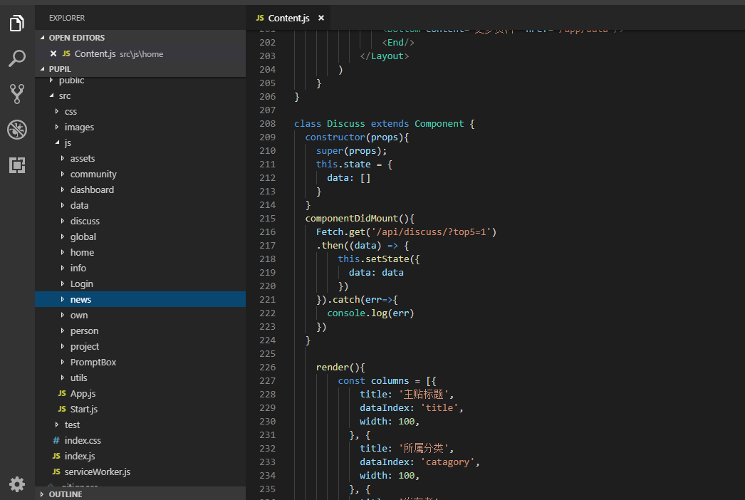

图37 前端开发界面

（2）后端开发界面总览

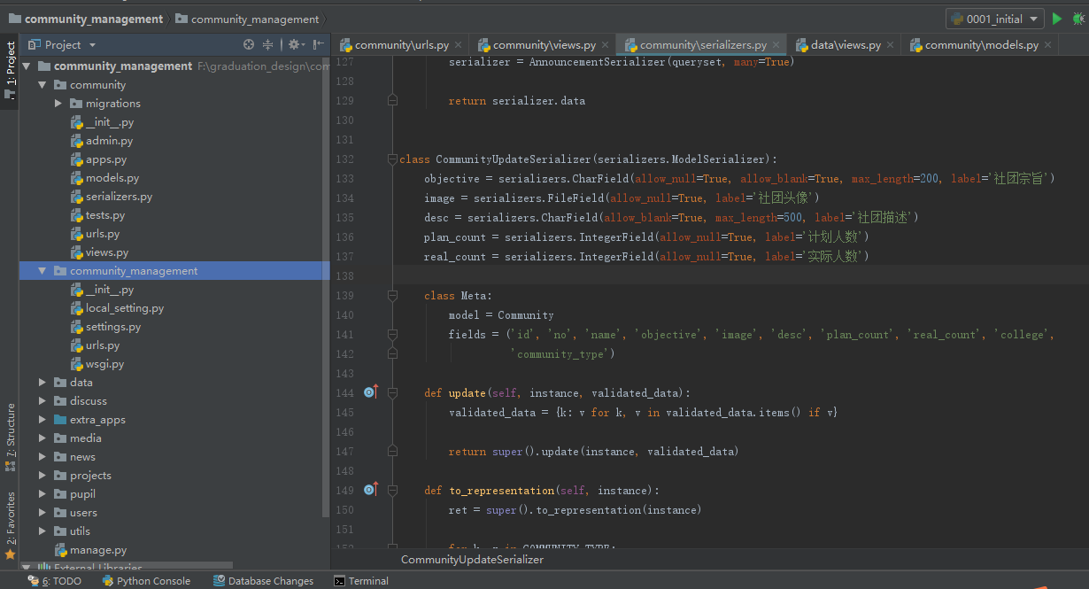

图38 后端开发界面

（3）数据库操作界面总览

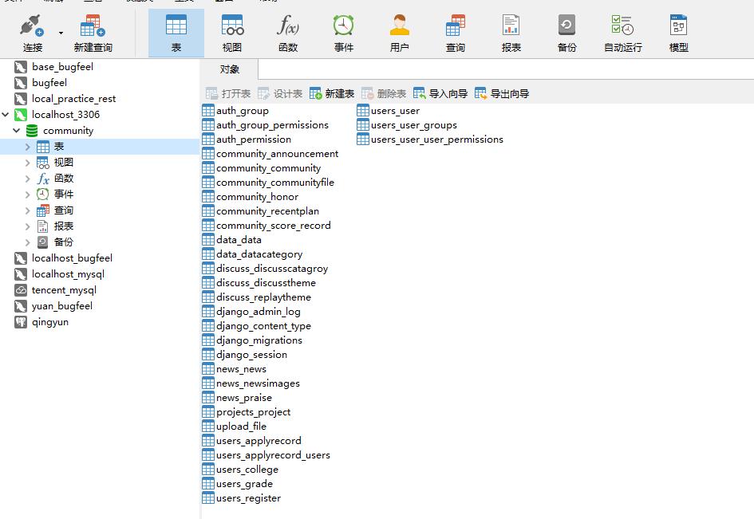

图39 数据库操作界面

### 3. 核心功能代码

3.1 积分记录处理

本系统对社团积分进行记录研究，一遍直观的看出社团近期的扣分变化，主要的实现思路：由于本系统是前后端分离，使用djangorestframe开源库做后端接口的开发，后端每对一个社团做扣分的记录调用接口时，都要在序列化的时候去更新社团的总积分。

序列化代码为：

# 积分序列化

class ScoreRecordSerializer(serializers.ModelSerializer):

deduct = serializers.IntegerField(required=True, label='扣除的积分')

desc = serializers.CharField(allow_null=True, allow_blank=True, max_length=500, label='原因')

add_time = serializers.DateTimeField(read_only=True, label='添加时间')

class Meta:

model = ScoreRecord

fields = ('id', 'score', 'deduct', 'desc', 'add_time')

def create(self, validated_data):

user = self.context['request'].user

validated_data.update({'user': user})

instance = super().create(validated_data)

# 添加积分记录，更新积分总分

score = instance.score

score.score = F('score') - instance.deduct

score.save()

return instance

def update(self, instance, validated_data):

validated_data = {k: v for k, v in validated_data.items() if v}

if 'deduct' in validated_data.keys():

c = instance.deduct - validated_data['deduct']

# 添加积分记录，更新积分总分

score = instance.score

score.score = F('score') + c

score.save()

return super().update(instance, validated_data)

3.2 积分可视化展示

本系统对近期扣分的情况进行了可视化展示，使用户可以直观的看到社团的近况。

思路：该开始研究以为和后端有很大的关系，其实不然，经过一段对react了解，发现有丰富的开源库，我选择了echarts-for-react对数据进行展示，将其封装成一个组件。

该组件的代码为：

import React from 'react';

import ReactEcharts from 'echarts-for-react';

let xAxisData = [];

let data = [];

for (let i = 0; i < 30; i++) {

xAxisData.push(i);

data.push(Math.ceil((Math.cos(i / 5) * (i / 5) + i / 6) * 5) + 10);

}

//图表配置

const option = {

title: {

text: '最近30次的扣分记录变化',

left: 'center',

textStyle: {

color: '#ccc',

fontSize: 10

}

},

backgroundColor: '#08263a',

xAxis: [{

show: true,

data: xAxisData,

axisLabel: {

textStyle: {

color: '#ccc'

}

}

}, {

show: false,

data: xAxisData

}],

tooltip: {},

visualMap: {

show: false,

min: 0,

max: 50,

dimension: 0,

inRange: {

color: ['#4a657a', '#308e92', '#b1cfa5', '#f5d69f', '#f5898b', '#ef5055']

}

},

yAxis: {

axisLine: {

show: false

},

axisLabel: {

textStyle: {

color: '#ccc'

}

},

splitLine: {

show: true,

lineStyle: {

color: '#08263f'

}

},

axisTick: {

show: false

}

},

series: [

{

name: 'Simulate Shadow',

type: 'line',

data: data,

z: 2,

showSymbol: false,

animationDelay: 0,

animationEasing: 'linear',

animationDuration: 1200,

lineStyle: {

normal: {

color: 'transparent'

}

},

areaStyle: {

normal: {

color: '#08263a',

shadowBlur: 50,

shadowColor: '#000'

}

}

}, {

name: '扣除积分',

type: 'bar',

data: data,

xAxisIndex: 1,

z: 3,

itemStyle: {

normal: {

barBorderRadius: 5

}

}

}],

animationEasing: 'elasticOut',

animationEasingUpdate: 'elasticOut',

animationDelay: function (idx) {

return idx * 20;

},

animationDelayUpdate: function (idx) {

return idx * 20;

}

};

// 构建图表组件

const EchartsProjects = () => (

<ReactEcharts

option={option}

style={{height: '212px', width: '100%'}}

className={'react_for_echarts'}

/>

);

export default EchartsProjects;

# 第六章 总结与展望

总结

通过这段时间的设计与开发，总体上完成了以下工作：

1. 研究了社团管理理论，参考了一些相关的文献资料，对社团管理系统有了一定的认知和了解。
2. 研究了新的技术，react前端框架技术，为系统的实现提供了解决方案。
3. 在研究设计的基础上对系统进行实现，该系统实现了总体设计方案的用户管理、社团管理、项目管理、交流管理、新闻活动、资料管理几大模块。
4. 对系统做了功能测试，虽然在测试的过程中遇到一些问题，都是可以预期解决的。

展望

高校社团管理系统的设计与实现设计许多方面的理论、方法和技术，本系统还有许多功能可以拓展，但这些都是理论。只有在实际应用中不断的更新迭代才能完善该系统，使其在高校社团管理中发挥着更加不可或缺的作用。

参考文献：

[1]刘长龙，Python高效开发实战[M]. 电子工业出版社，2016.

[2]Collected by Clove，The Django Book2.0[OL]. <http://docs.30c.org/djangobook2/>, 2017

[3] CássiodeSousaAntonio, React开发实战[M].清华大学出版社，2017

[4]彭晓灵，高校社团目标管理的缺陷与完善[J]．大众商务，2009.

[5]余俊杰，林启灼．高校社团管理系统的设计与实现[J]．科技广

场，2011.

[6]廖良辉，中美高校学生社团管理比较[J]．青年研究，2005

[7]阮一峰，Restful API设计指南[OL]. http://www.ruanyifeng.com/blog/2014/05/restful_api.html , 2014

[8]明日科技，MySQL从入门到精通[M].清华大学出版社，2017

[9]阿里技术团队，Ant Design[OL]. <https://ant.design/docs/react/getting-started-cn>, 2018

[10]王宇翔，胡莎莎，李天骄，当前高校学生社团管理工作浅析[J]，2010

致谢：

首先，我要诚挚的感谢我的导师张哲老师，在近一年的企业实习和毕业设计期间，都得到张哲老师的悉心教导，在论文写作过程中多次得到他的督促，并在我忙碌无状态的时候给与我鼓励，非常感谢！

其次，我还要感谢同组的孙妍同学，给我讲一些社团管理的流程与她对社团管理的一些经验，并事事把信息同步给我，给予了我非常大的帮助，非常感谢。

最后要感谢几年来给我们上课的老师与学院的各位工作人员，正是有他们辛勤的劳动，才使我今天有足够的能力完成整个项目，在此向他们表示真诚的谢意。